BENEFICIOS DE LOS ALIMENTOS SEGÚN SU COLOR
(artículo completo en www.huellas.com/blog.php)
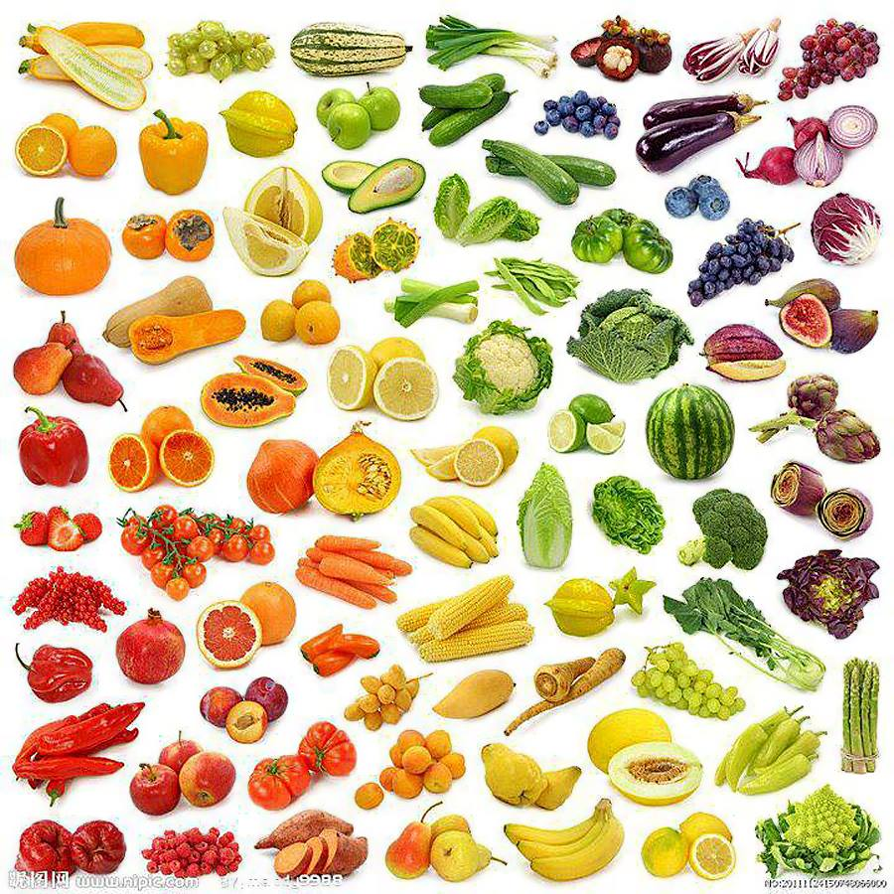
Rojo- El grupo rojo ayuda a la salud de la memoria, el corazón, el tracto urinario y protege contra algunos tipos de cáncer. Este grupo contiene los fitoquímicos licopeno y antocianinos. Las frutas y verduras rojas incluyen las manzanas rojas, las naranjas de interior rojo, cerezas, uvas rojas, toronja rosada/roja, peras rojas, granadas, frambuesas, fresas, sandía, betabeles, pimientos rojos, rábanos, cebollas moradas, papas rosadas, y los jitomates.
Amarillo y anaranjado- Estos colores protegen contra algunos tipos de cáncer, ayudan a la vista (especialmente la visión nocturna), mantienen el corazón sano y mantienen el sistema inmune. Los alimentos de color amarillo o anaranjado brillante contienen Vitamina C y el fitoquímico caroteno. Los alimentos en este grupo incluyen las manzanas amarillas, chabacanos, melón, toronja, lima, mangos, nectarinas, naranjas, papayas, duraznos, peras amarillas, persimos, piña, mandarinas, zanahorias, pimientos amarillos, papás amarillas, calabaza amarilla, elote, camotes y los tomates amarillos y anaranjados.
Verde- Éste color generalmente es más relacionado con las verduras. Los colores verdes protegen contra algunos tipos de cáncer, mantienen los huesos y dientes fuertes y ayudan a la vista. Las frutas y verduras verdes contienen el fitoquímico luteína. Si está buscando aumentar las vitaminas, elija la lechuga con el color verde más oscuro, y de entre los vegetales lleve espinaca en lugar de lechuga bola. De entre los alimentos verdes también tenemos a los aguacates, las manzanas verdes, uvas verdes, melón chino, kiwis, limones, peras verdes, brócoli, arúgula, alcachofas, espárrago, coliflor, col de Bruselas, col china, ejotes, col verde, apio, chayote, calabaza verde, pepinos, verduras de hojas verdes como el perejil, el cilantro y el epazote entre otros, puerro, lechuga, cebollines, okra, chícharos, pimiento verde, espinacas, chiles serrano y jalapeño, berro y el calabacín.
Azul y Morado-. Las frutas y verduras que son de color azul brillante o morado ayudan a prevenir los efectos del envejecimiento. También ayudan en la protección contra algunos tipos de cáncer, al funcionamiento de la memoria y a la salud de las vías urinarias. Estos alimentos contienen los fitoquímicos antociana y fenólicos. Las frutas y verduras azules y moradas incluyen las moras, zarzamoras, grosellas negras, ciruelas frescas y secas, higos morados, uvas moradas, pasas y ciruelas pasas, arándonos (blue berries), espárrago morado, col morada, berenjena y las papas (de color morado).
Blanco- Las frutas y verduras blancas, aunque no tengan color, contienen muchas vitaminas además de fitoquímicos, en los que se incluye la alacina. Las frutas y verduras blancas, de color crema o café ayudan a mantener los niveles sanos de colesterol cuando éstos están en un rango normal, así como también a mantener la salud coronaria y a disminuir el riesgo de algunos tipos de cáncer. Las frutas y verduras blancas incluyen los plátanos, las peras cafés, los dátiles, los duraznos y nectarinas blancos, la coliflor, el ajo, el jengibre, la jícama, los champiñones, las cebollas, las papas (de color blanco), la cebolleta, el nabo y el elote blanco.
Café- Color principalmente encontrado en los granos, ayuda las funciones de la piel incluyendo pelo y uñas, evita las arrugas prematuras, y reduce el riesgo de cáncer de colon. El fitoquímico principal es el lignans, y se encuentra en las semillas de ajonjolí, centeno y productos de granos integrales.
Más en www.huellas.com/blog.php

